**药品和医用耗材招采管理子系统**

**医用耗材用户资质信息维护**

**操作指引**

**二〇二三年十一月**

# 用户登录

## 用户登录

**（1）访问广东医保服务平台（图1-1）：<https://igi.hsa.gd.gov.cn/ggfw/hsa-local/web/hallEnter/#/Index>**

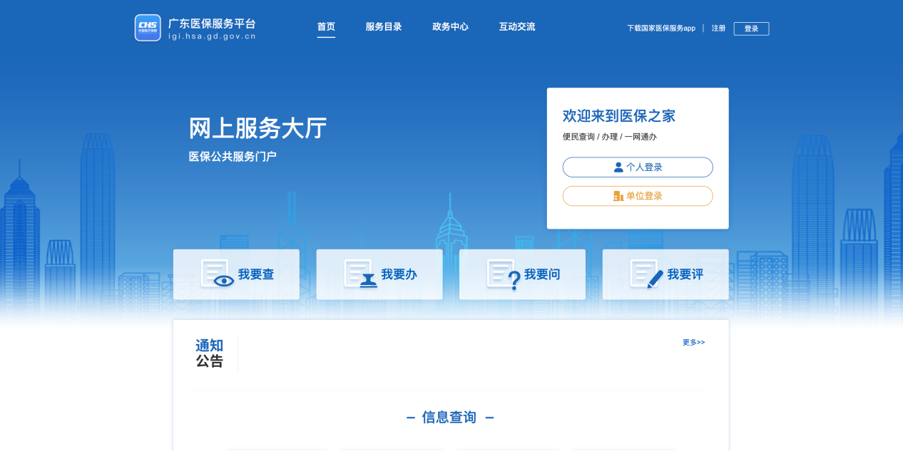

图1-1

**（2）点击单位登录，输入账号密码后点击进入单位网厅（图1-2）：。**

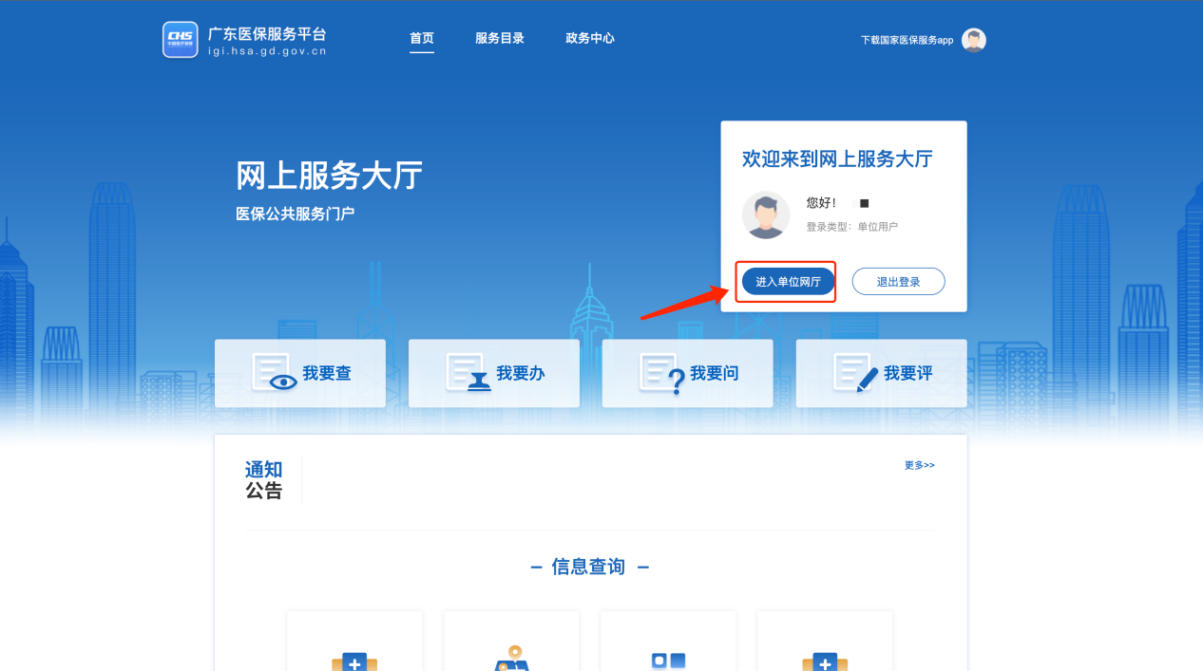

图1-2

**（3）点击招采企业服务，点击立即查看（注意下面几点）（图1-3）：**

①　请企业先绑定CA再完成角色认证，选择招采企业服务。

②　经办人账号请先绑定账号角色后再进行操作（根据自身需求，如果一个账号可以操作，无需新增经办人，单位账号操作即可）。

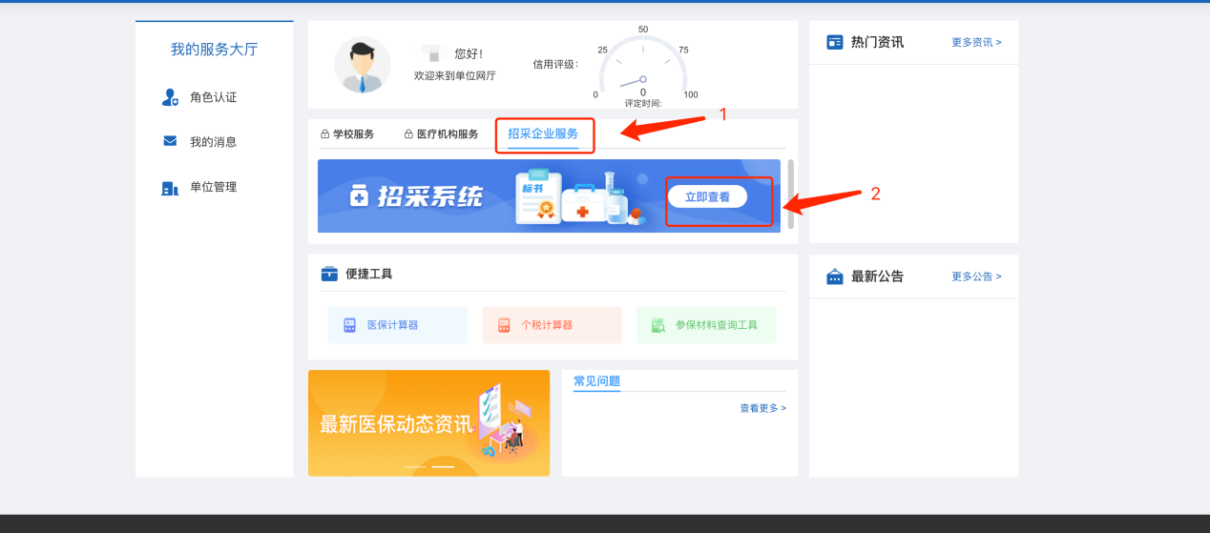

图1-3

# **配送企业**资质维护

## 企业信息维护

（1）配送企业登录招采子系统，进入【用户基础设置模块】**（图2-1）：**

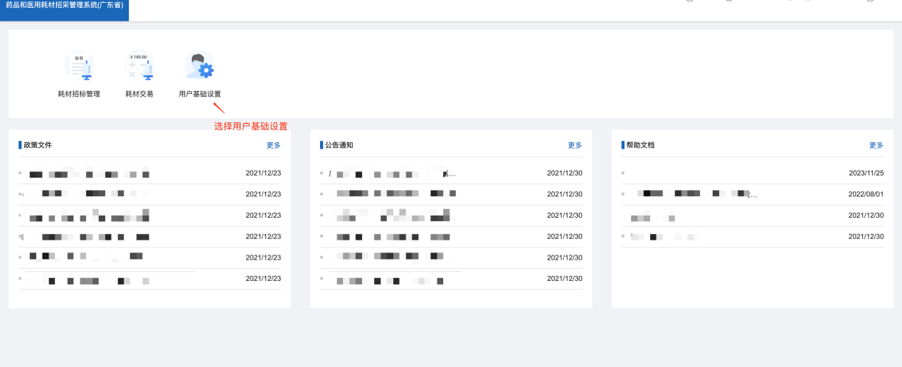

图2-1

（2）配企业选择【资质库管理】模块下的【配送企业信息维护】菜单来维护招采系统中的企业基础信息（注意下面几点）（图2-2）**：**

1. 上传附件必须是可以清晰辨认的彩色原件电子版，可以是扫描件（温馨提示：附件需加盖公章）。
2. 上传附件仅支持pdf 的文件格式，大小不超过10M。
3. 是否使用国家库数据字段：选择【是】，可以自动引用部分国家库数据，如有误可自行修改，选择【否】会将国家下发数据清空，需要重新填写。勾选“业务类型”后，可以维护对应业务的资质信息。
4. 保存按钮：填写好的数据进行保存，可以修改。
5. 提交按钮：填写好信息提交，等待审核通过。

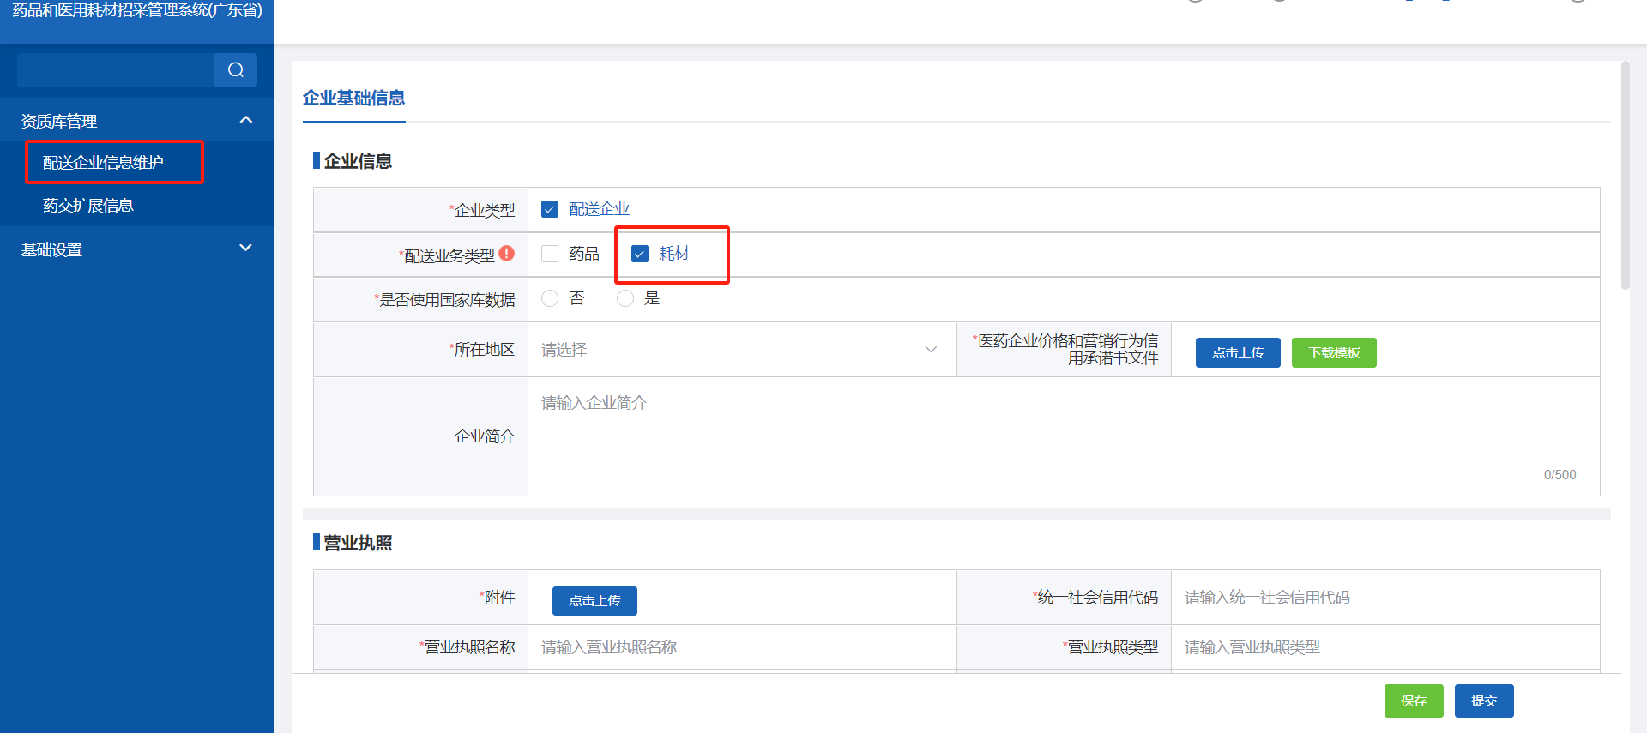

图2-2

（3）选择【配送企业信息维护】菜单下【企业基础信息】tab页查看企业基础信息提交后的审核状态：审核中/审核通过/审核不通过（图2-3）：

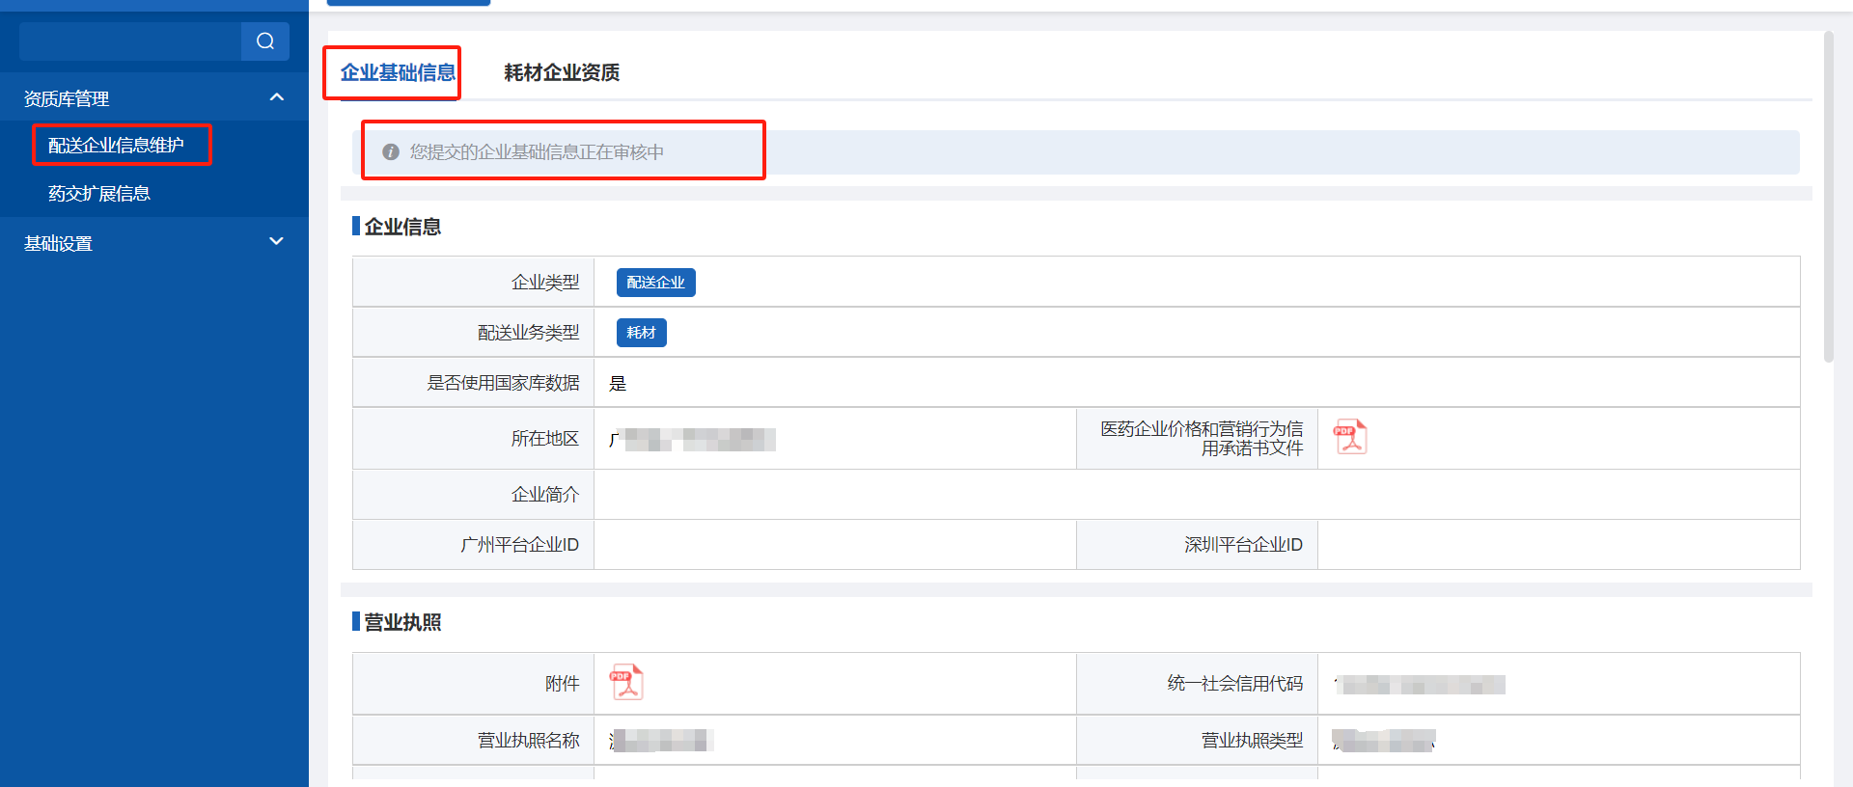

图2-3

（4）配送企业选择【资质库管理】模块下的【配送企业信息维护】菜单来对审核通过的【企业基础信息】进行变更（注意下面几点）（图2-4）：

1. 变更按钮：可对之前的部分信息进行修改。
2. 保存按钮：填写好变更数据进行保存，可以修改。
3. 提交按钮：只变更耗材填写好变更信息点击提交，等待审核通过。
4. 上传附件必须是可以清晰辨认的彩色原件电子版，可以是扫描件（温馨提示：附件需加盖公章）。
5. 上传附件仅支持pdf 的文件格式，大小不超过10M。

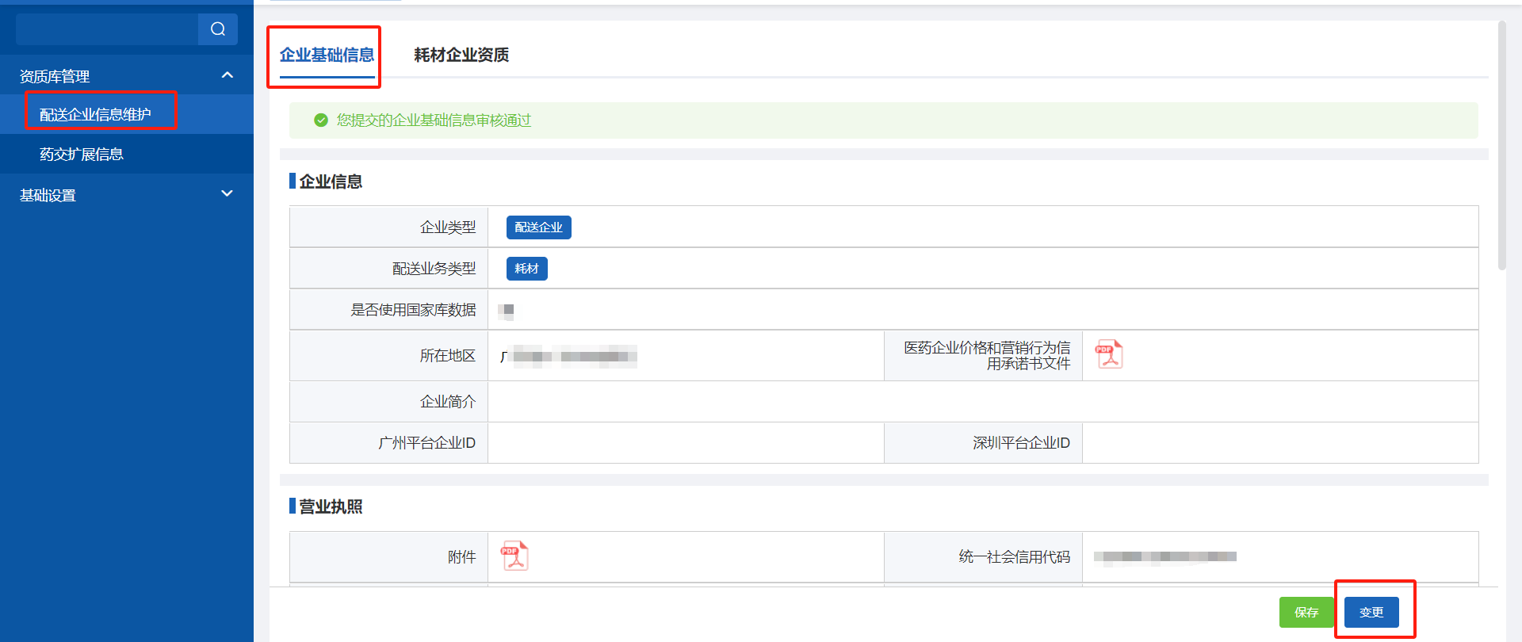

图2-4

（5）变更企业基础信息提交后的审核状态：审核中/审核通过/审核不通过（图2-5）：

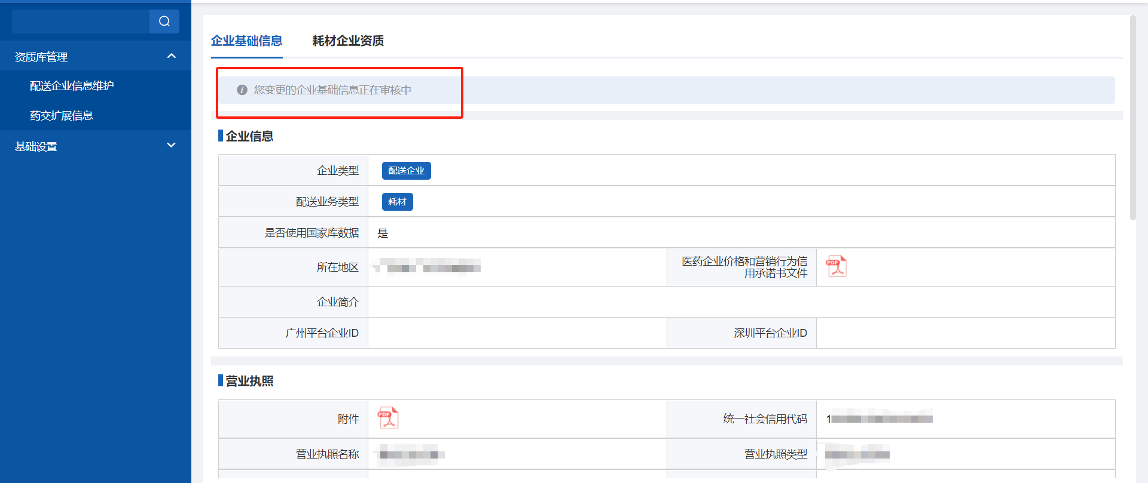

图2-5

（6）配送企业选择【资质库管理】模块下的【配送企业信息维护】菜单来维护招采系统中的耗材企业资质信息（注意下面几点）（图2-6）：

1. 保存按钮：填写好的数据进行保存，可以修改。
2. 提交按钮：填写好信息提交，等待审核通过。
3. 请认真审读红色感叹号内容。
4. 上传附件必须是可以清晰辨认的彩色原件电子版，可以是扫描件（温馨提示：附件需加盖公章）。
5. 上传附件仅支持pdf 的文件格式，大小不超过10M。
6. 企业基础信息需提交，耗材企业资质才可提交审核。

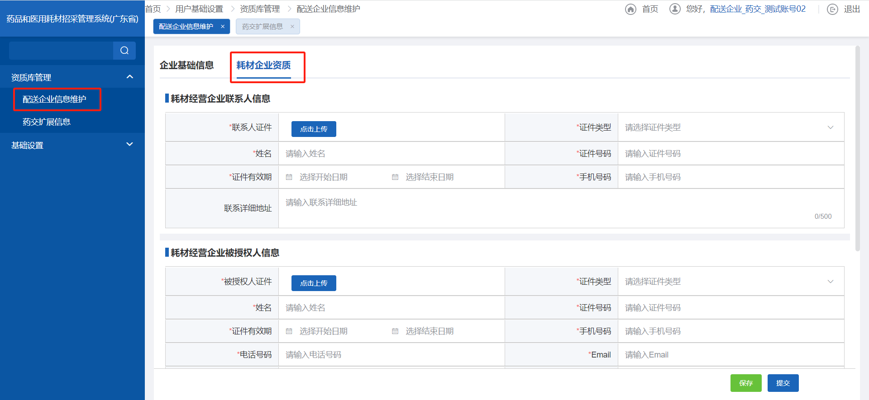

图2-6

（7）选择【配送企业信息维护】菜单下【耗材企业资质】tab页查看耗材企业资质信息提交后的审核状态：审核中/审核通过/审核不通过（图2-7）：

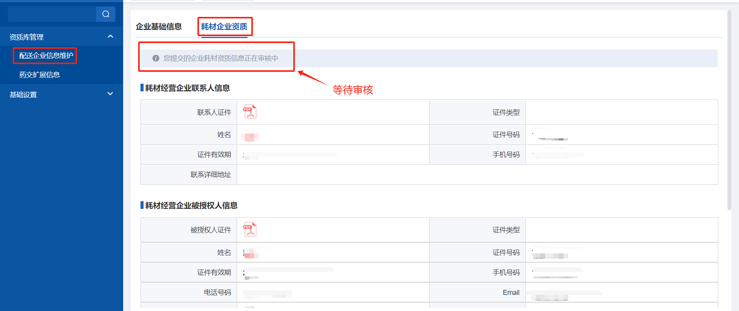

图2-7

（8）配送企业选择【资质库管理】模块下的【配送企业信息维护】菜单来对审核通过的【耗材企业资质】进行变更（注意下面几点）（图2-8、图2-9）：

1. 变更按钮：可对之前的部分信息进行修改。
2. 保存按钮：填写好变更数据进行保存，可以修改。
3. 请认真审读红色感叹号内容。
4. 提交按钮：填写好变更信息提交，等待审核通过。
5. 上传附件必须是可以清晰辨认的彩色原件电子版，可以是扫描件（温馨提示：附件需加盖公章）。
6. 上传附件仅支持pdf 的文件格式，大小不超过10M。

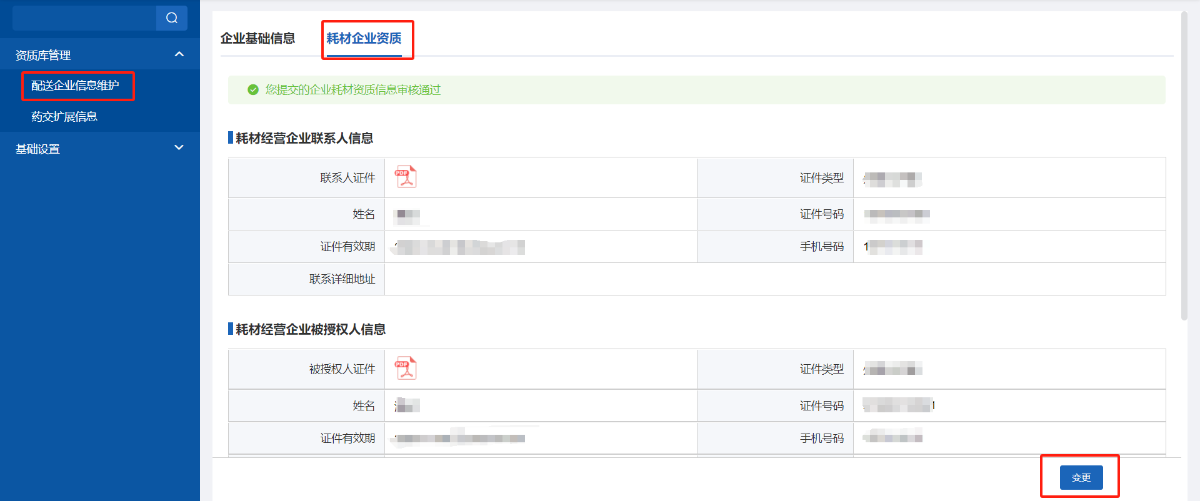

图2-8

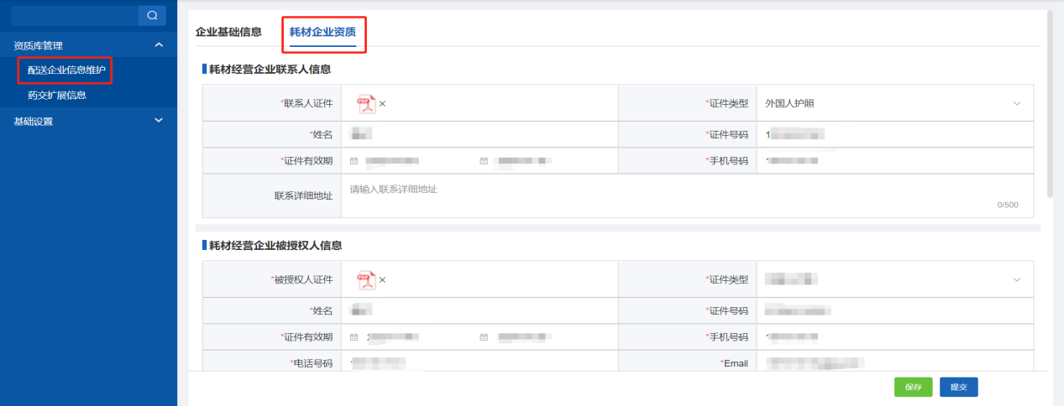

图2-9

（9）配送企业选择【资质库管理】模块下的【药交扩展信息】菜单来维护药交扩展信息（注意下面几点）（图2-10）：

1. 企业基础信息生效中，根据企业类型维护省平台的企业ID。

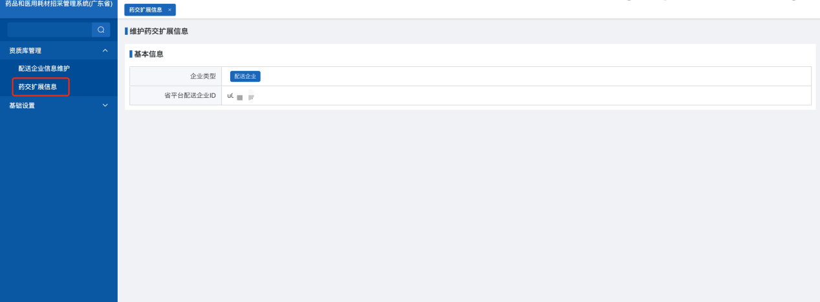

图2-10

# 生产/代理企业资质维护

## 企业信息维护

（1）生产企业登录招采子系统，进入【用户基础设置】模块**（图3-1）：**



图3-1

（2）生产企业选择【资质库管理】模块下的【生产企业信息维护】菜单来维护招采系统中的企业基础信息（注意下面几点）（图3-2）：

1. 上传附件必须是可以清晰辨认的彩色原件电子版，可以是扫描件（温馨提示：附件需加盖公章）。
2. 上传附件仅支持pdf 的文件格式，大小不超过10M。
3. 是否使用国家库数据字段：选择【是】，可以自动引用部分国家库数据，如有误可自行修改，选择【否】会将国家下发数据清空，需要重新填写。勾选“业务类型”后，可以维护对应业务的资质信息。
4. 保存按钮：填写好的数据进行保存，可以修改。
5. 提交按钮：填写好信息提交，等待审核通过。

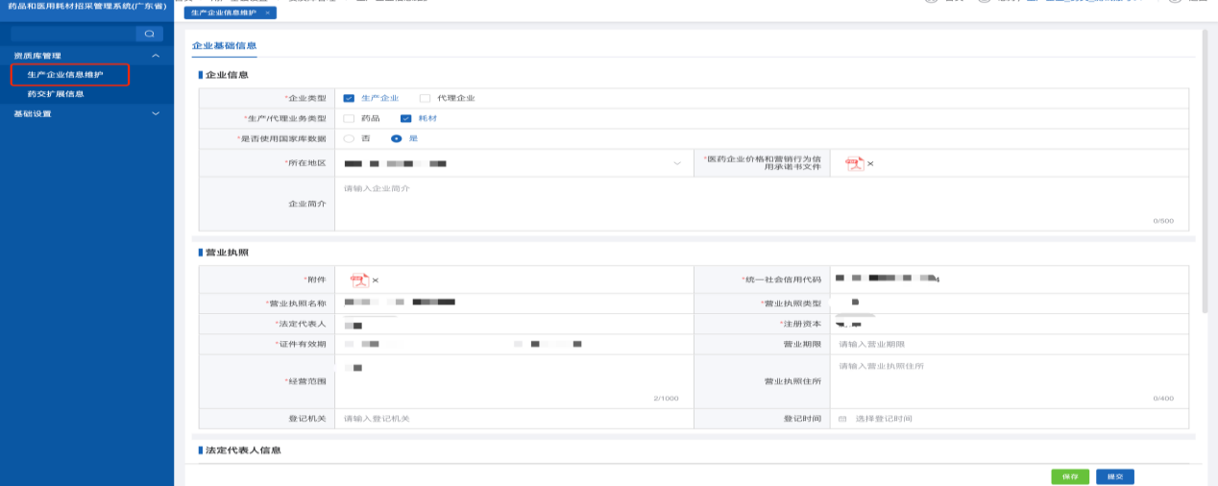

图3-2

（3）选择【生产企业信息维护】菜单下【企业基础信息】按钮查看企业基础信息提交后的审核状态：审核中/审核通过/审核不通过（图2-3）：

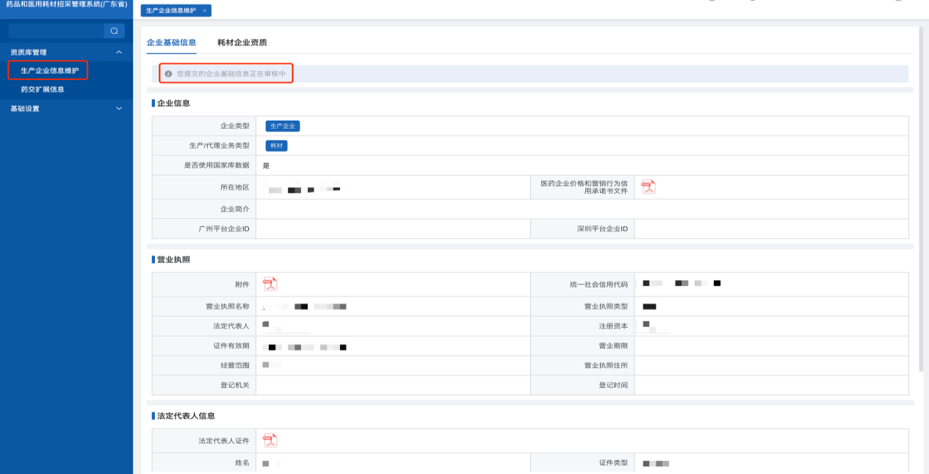

图3-3

（4）生产企业选择【资质库管理】模块下的【生产企业信息维护】菜单来对审核通过的【企业基础信息】进行变更（注意下面几点）（图2-4、图2-5、图2-6）：

1. 变更按钮：可对之前的部分信息进行修改。
2. 保存按钮：填写好变更数据进行保存，可以修改。
3. 提交按钮：变更填写好变更信息点击提交，等待审核通过。
4. 上传附件必须是可以清晰辨认的彩色原件电子版，可以是扫描件（温馨提示：附件需加盖公章）。
5. 上传附件仅支持pdf 的文件格式，大小不超过10M。

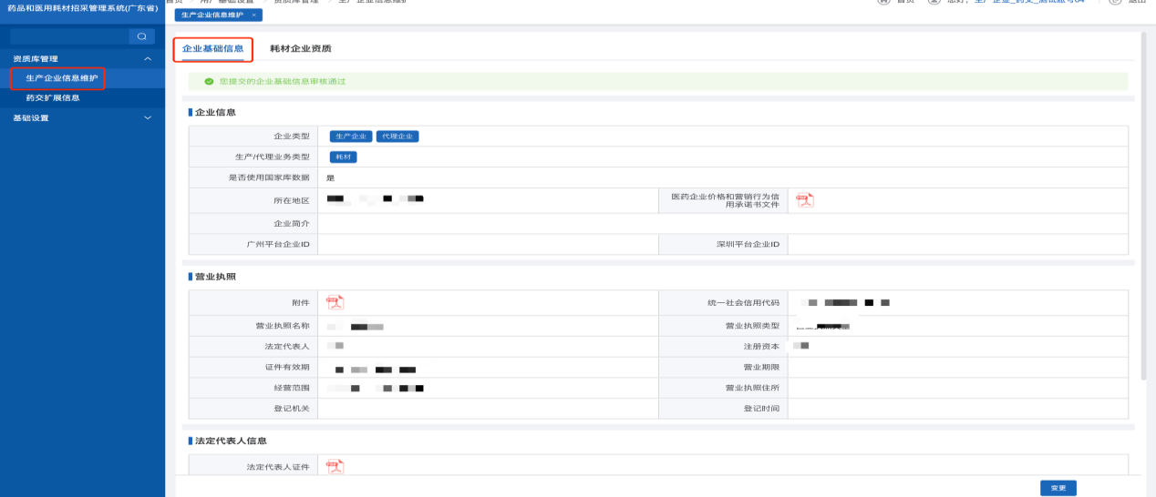

图3-4

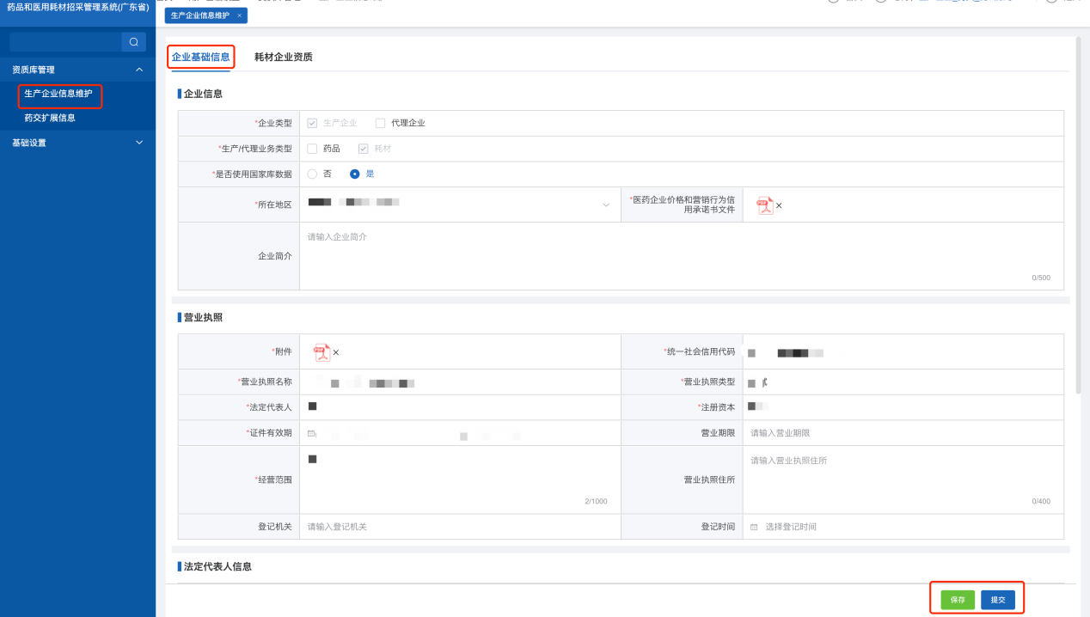

图3-5

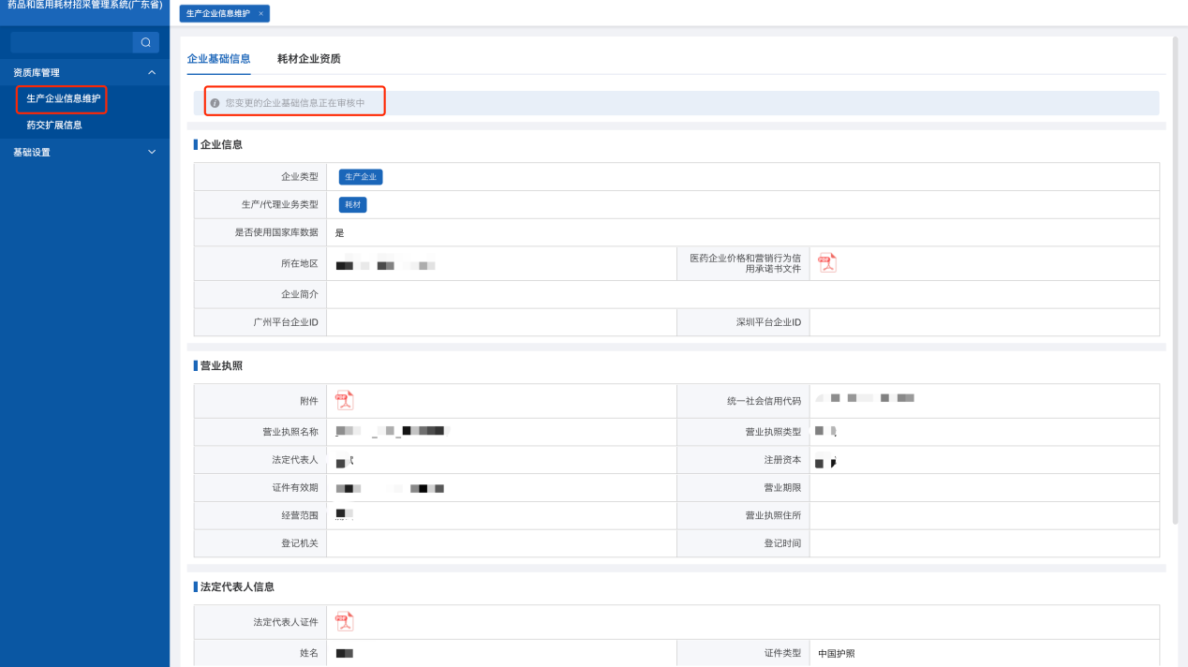

图3-6

（5）生产企业选择【资质库管理】模块下的【生产企业信息维护】菜单来维护招采系统中的耗材企业资质信息（注意下面几点）（图3-7）：

1. 维护好企业资质点击提交审核。

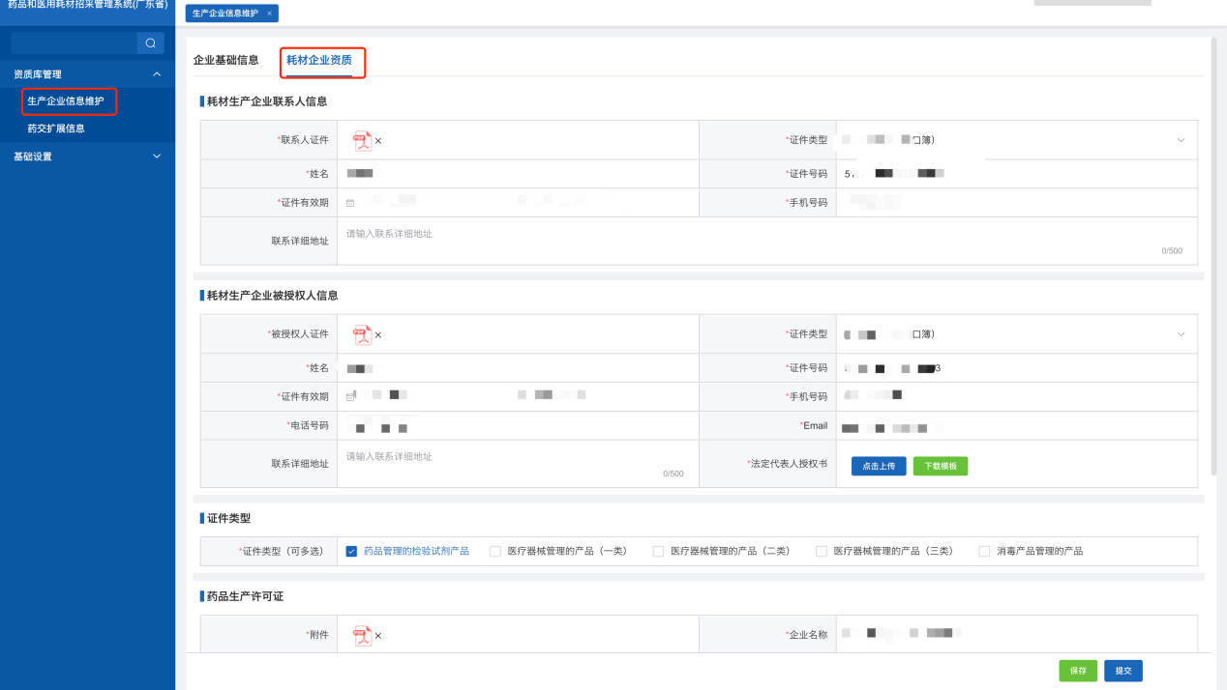

图3-7

（6）选择【生产企业信息维护】菜单下【耗材企业资质】按钮查看耗材企业资质信息提交后的审核状态：审核中/审核通过/审核不通过（图3-8）：

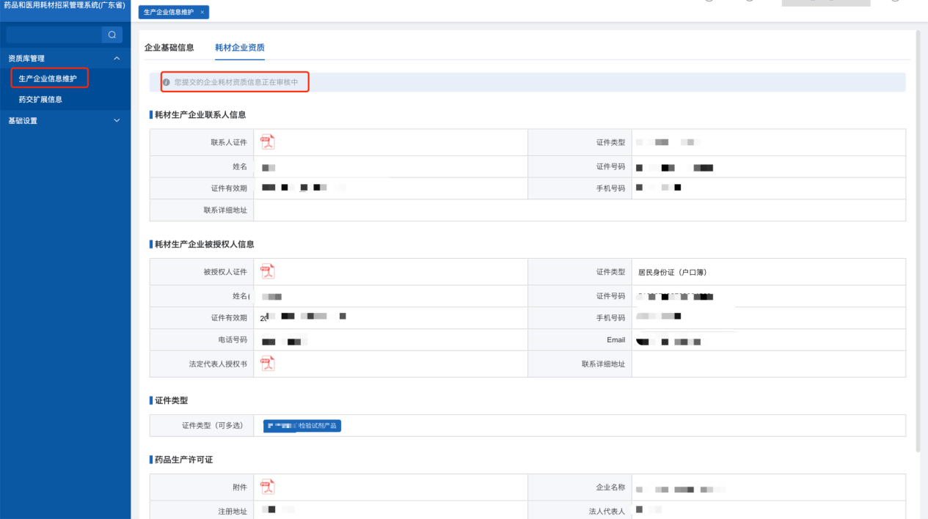

图3-8

（7）选择【生产企业信息维护】菜单下【耗材企业资质】tab页查看变更耗材企业资质信息（图2-9、图2-10）：

1. 变更按钮：可对之前的部分信息进行修改。
2. 保存按钮：填写好变更数据进行保存，可以修改。
3. 请认真审读红色感叹号内容。
4. 提交按钮：填写好变更信息提交，等待审核通过。
5. 上传附件必须是可以清晰辨认的彩色原件电子版，可以是扫描件（温馨提示：附件需加盖公章）。
6. 上传附件仅支持pdf 的文件格式，大小不超过10M。

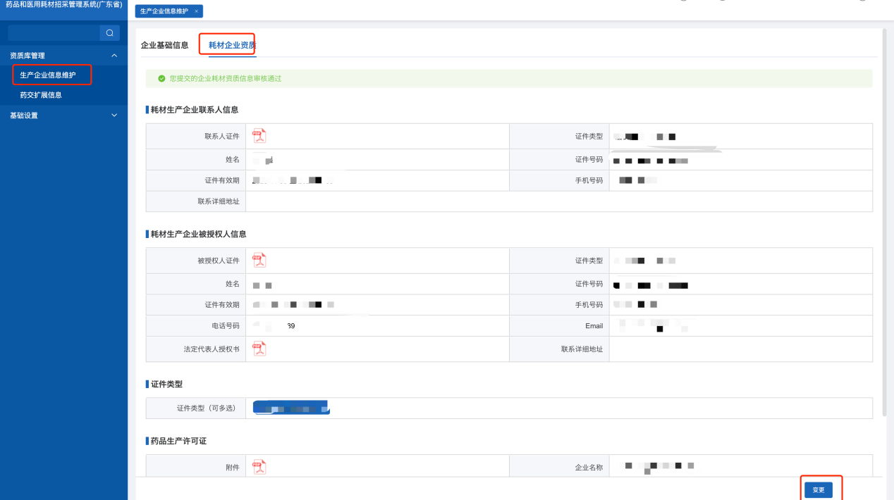

图3-9

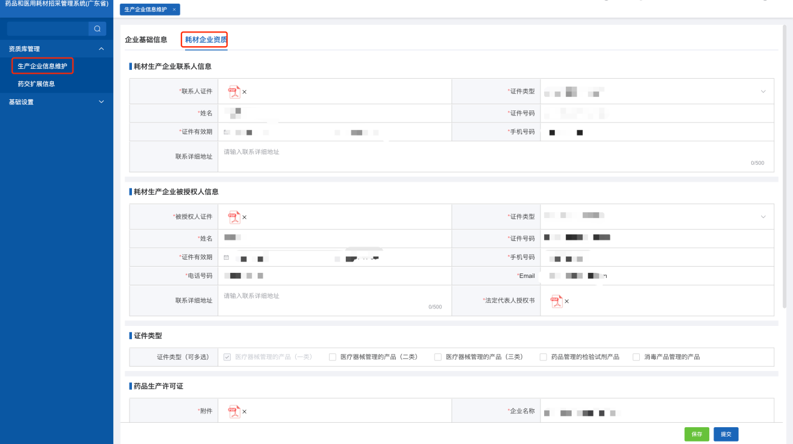

图3-10

（8）生产企业选择【资质库管理】模块下的【药交扩展信息】菜单来维护药交扩展信息（注意下面几点）（图3-11）：

1. 企业基础信息生效中，根据企业类型维护省平台的企业ID(u开头编号)。

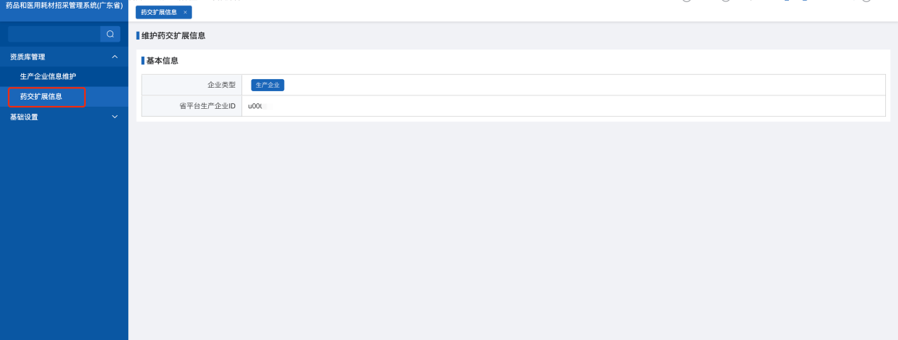

图3-11